Конспект ОД по рисованию во 2 младшей группе

***«Дорожный знак. Больница»***

Образовательная область – художественно- эстетическое развитие.

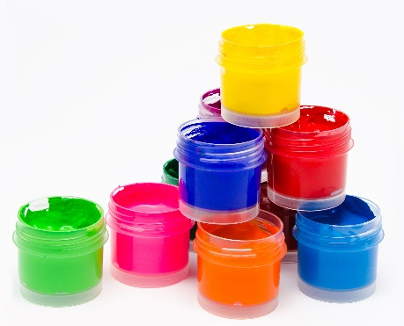

**Цель**: ознакомление детей с дорожным знаком «Больница».

**Задачи:**

 - Учить рисовать прямоугольную форму, проводить вертикальные и горизонтальные линии.

- Аккуратно пользоваться гуашевыми красками, кистью, салфеткой.

**Предварительная работа**: рассматривание иллюстраций дорожных знаков,

«Внимание дорога», лото «Дорожные знаки».

**Материалы**: краски, кисти, салфетки, бумага, образец знака.

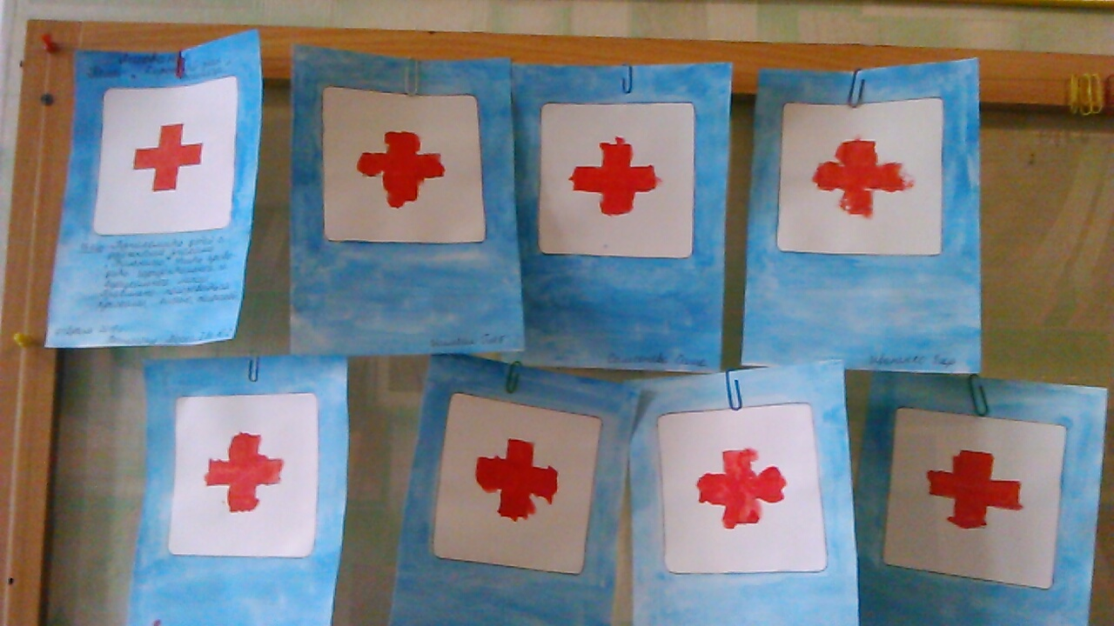

Ввести детей в игровую ситуацию. Обратить внимание ребенка на то, что сегодня утром, пока он спал, вам пришло письмо от лесных зверей. Можно сделать конверт и показать малышу, как вы достаете оттуда письмо. Читаем:

***«Дорогие ребята (можно назвать имя ребенка), в нашем лесу заболели звери. Мы хотели позвать на помощь доктора Айболита, а дозвониться до него не можем. Мы решили сами идти к нему в больницу, хорошо дорожную азбуку выучили. Лес такой большой, а знаков никаких нет, боимся заблудиться. Помогите нам, пожалуйста! Нарисуйте много знаков, чтобы по всей дороге до самой больницы их поставить. Тогда зверям будет понятно куда идти».***

Рассмотреть с ребенком картинку с дорожным знаком «Больница»

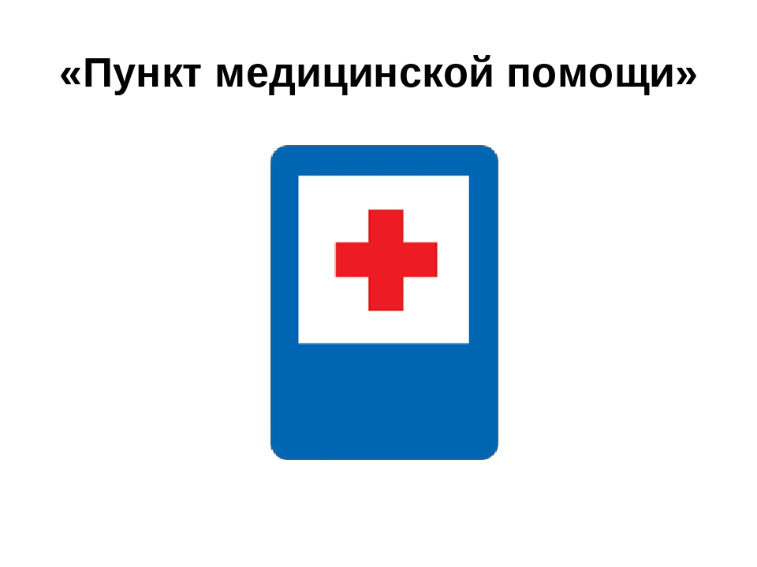

Пригласить ребенка за стол, где лежат необходимые материалы и показать способ изображения: ***начинать рисовать от того места, где рука держит листок бумаги. Сначала провести вниз вертикальную  линию, остановиться и  рисовать нижнюю сторону знака. Она не должна быть длинной. Снова остановиться, повернув линию вверх, нарисовать сторону знака снизу вверх. Затем провести еще одну горизонтальную линию. Предложить всем детям показать жестом в воздухе, как они будут рисовать прямоугольник. Обратить внимание детей, что прямоугольник нужно рисовать синим цветом , а крест красным .Дети рисуют знаки.***

**Чтобы ребенок отдохнул, играем в игру «Светофор»**

(заранее вырезаем круги из цветного картона: красного, желтого и зеленого цветов)

Показываем детям красный кружок – дети стоят на месте. Желтый – хлопают в ладоши, зеленый - маршируют на месте.

**Рассматриваем с ребенком его рисунок, хвалим его!!!**